TUTORIAL MEMASUKKAN IP ADDRESS KE DALAM LAPTOP
Nama:Muhammad Alfarizi
Kelas:XI TKJ Axioo

LANGKAH 1
Cari dimenu pencaharian aplikasi control panel.
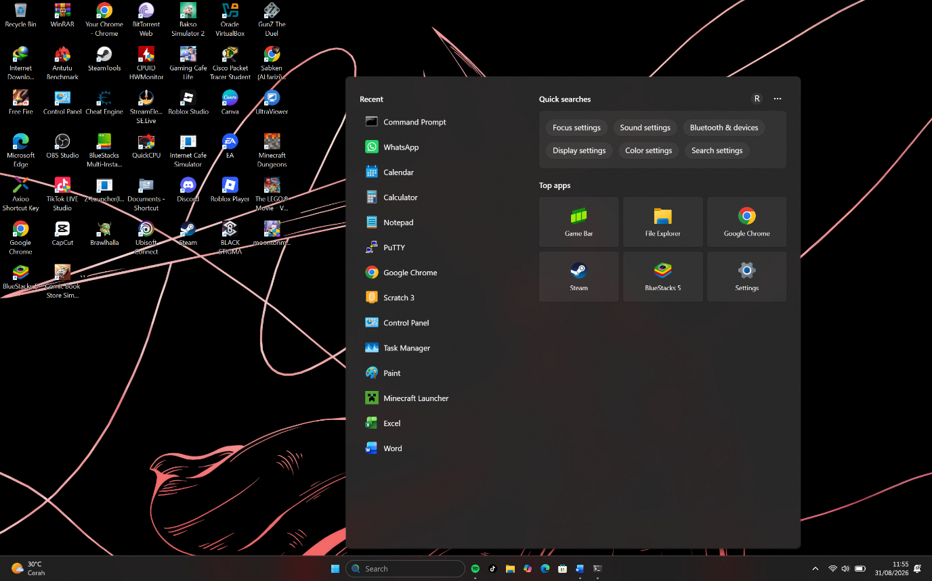

LANGKA 2
Setelah dibuka muncul halaman seperti digambar,lalu klik view network
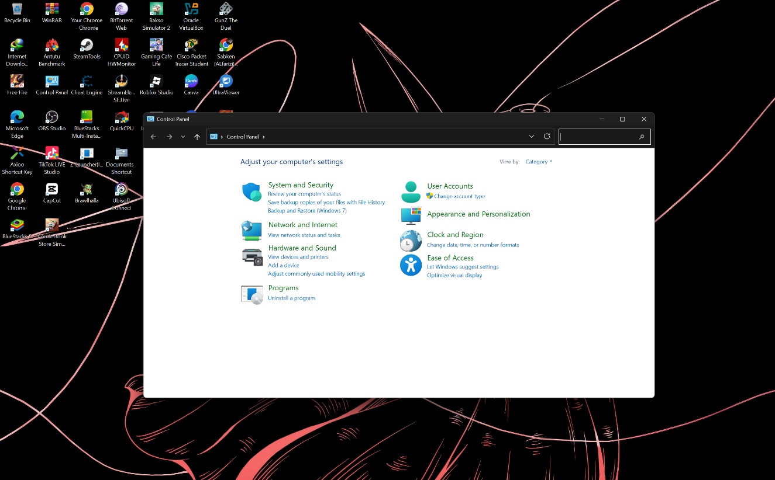
LANGKA 3
Pilih change adapter settings.
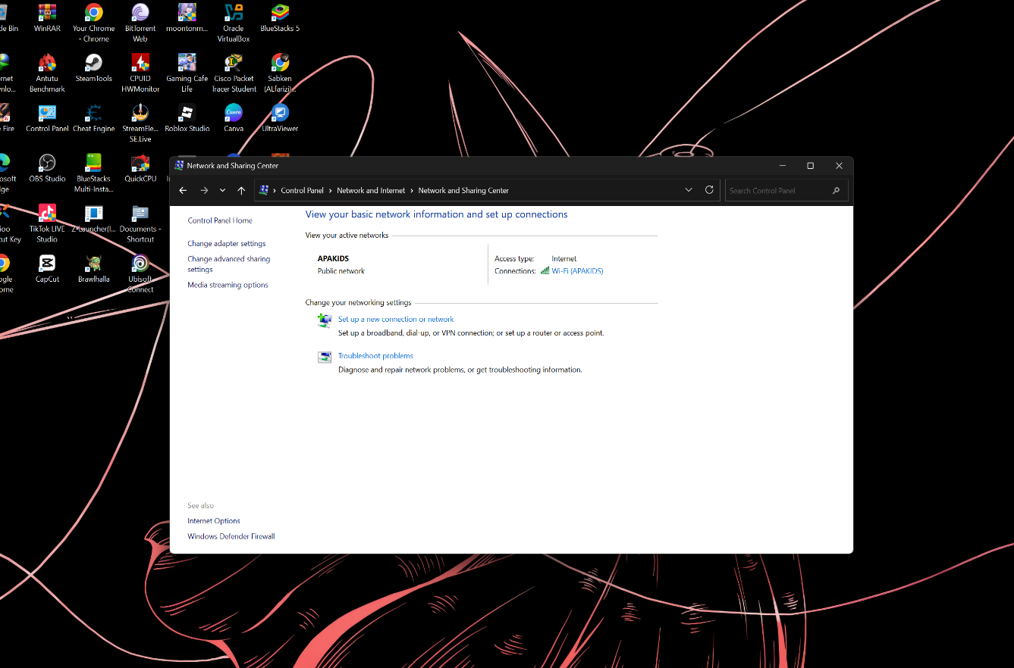
LANGKAH 4
Pilih gambar opsi ethernet dan klik kanan mouse kalian,pilih properties
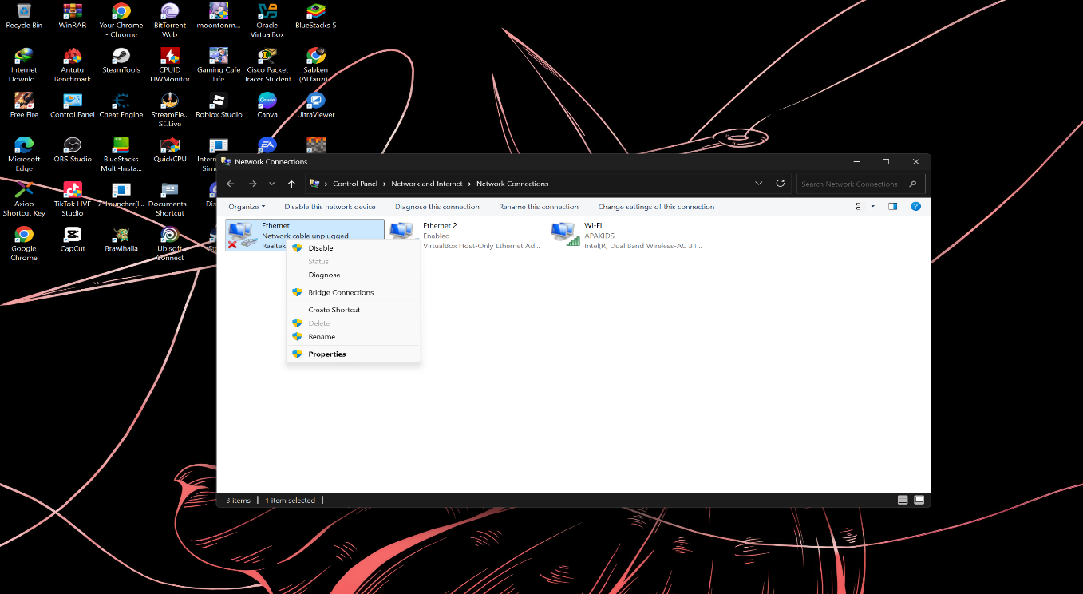
LANGKAH 5
Lalu klik kiri 2 kali diopsi (TCP/IPv4).
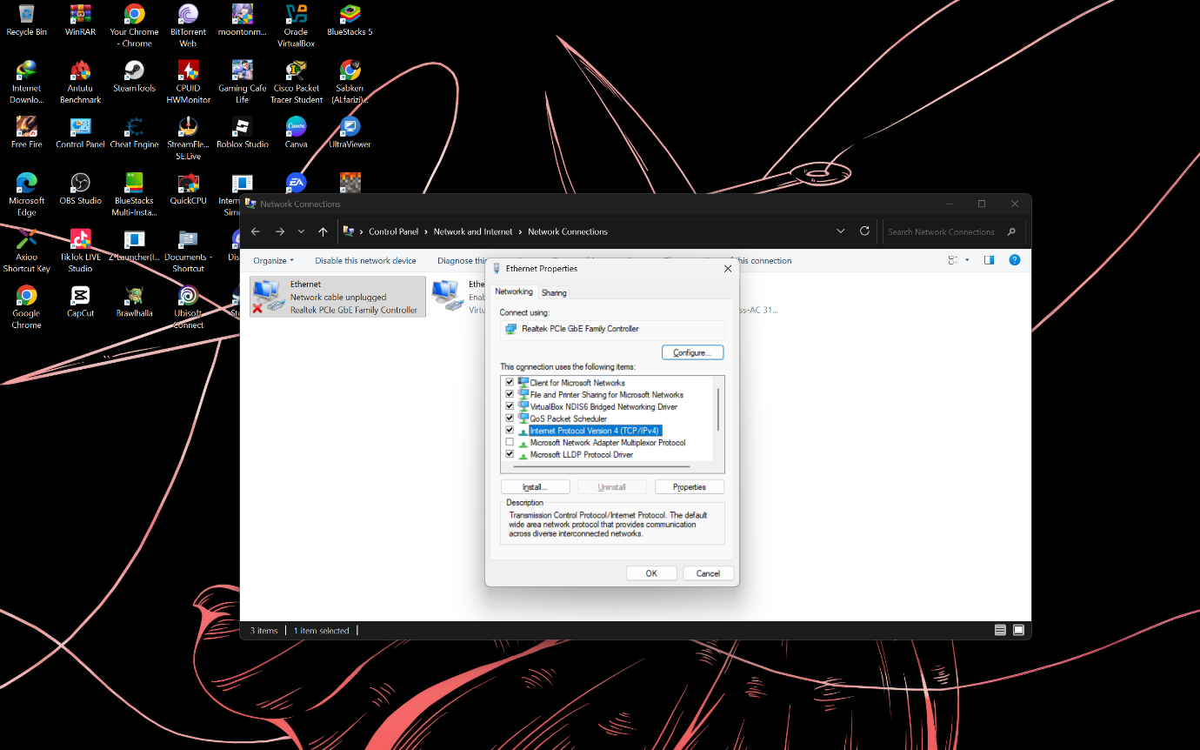
LANGKAH 6
Massukkan ip kalian sesuai dengan kelas ip apa


